新版题目导入规则说明

更新时间：2020-08-14

一、简介

智能题目导入，一种全新的题目导入方式，将为您带来10倍-50倍的效率提升。

二、全局规则

1、题号

       在新导入模板中，题号是非必填的，系统会根据题目的上下顺序自动编号。如果已填写题号也无碍，系统会自动过滤题号，只保留剩余内容作为题目的题干。系统可以识别“1.”，“1、”和“1。”等题号格式。一次导入，最多支持999道题目。

*需注意，系统是通过空行来区分两道题目的，所以在一道题目中，可以换行，但是不能有空行，否则会被分割成为两道题目。*

2、图片

       一道题目的题干、选项以及解析都支持插入图片，导入成功后，图片会自动保存进系统。导入图片时，可以换行，但注意不要产生空行。

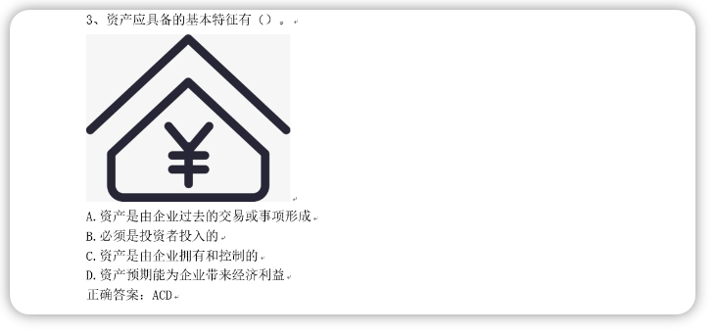

3、答案

       答案是必填项，答案的格式支持：答案：，参考答案：，正确答案：，【答案】，【正确答案】，【参考答案】等形式，中英文括号皆可。

4、解析

         解析非必填，需要导入解析时，需要以【解析】标签开始（注意是中文的中括号）。

5、分值

       分值非必填，默认都是2分，可在导入成功后批量修改。

6、难度

       难度非必填，默认都是一般，可在导入成功后批量修改。

三、各题型详细说明

1、单选和多选

       1）无需填写【单选题】和【多选题】这些标签，可通过答案的个数来区分单选题和多选题，多选题答案需连续填写，如“ABC”；

       2）支持一行多个选项；

       3）选项编号支持“A.”和“A、”两种形式，最少2个选项，最多支持10个选项，即A-J。

*需注意：选项编号不能使用word默认项目编号。可设置取消自动编号，路径如下：文件->选项->校对->自动更正选项->键入时自动套用格式->取消勾选“自动编号列表”；或复制全文，然后右击，选择无格式粘贴。*

**标准情况示例：**

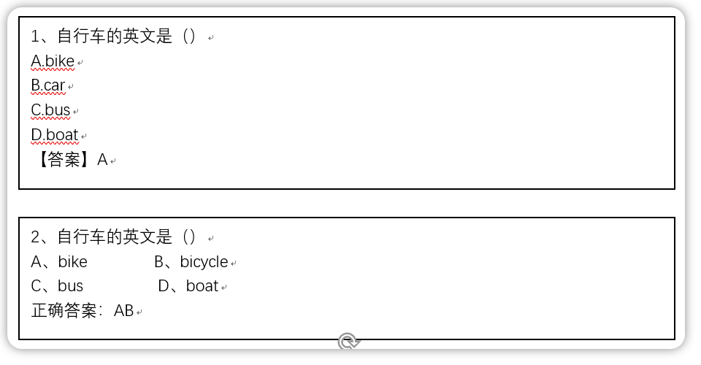

2、填空题

       以两个连续英文中括号代表一个空，同一个空的不同答案用竖线|隔开。

**标准情况示例：**



3、判断题

       一道判断题，需要以（正确），（错误）结尾。

**标准情况示例：**



4、问答题

       问答题由题干和答案构成。

**标准情况示例：**

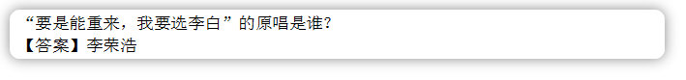

5、不定项选择题

       不定项选择题，必须以【不定项选择题】标签开始，其余格式与多选题一致。

**标准情况示例：**

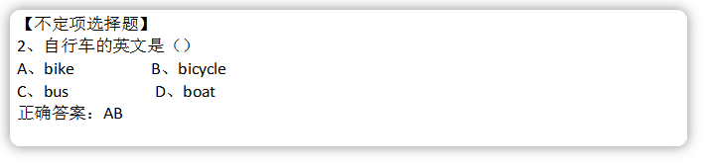

6、材料题

       材料题请以【材料题开始】和【材料题结束】两个标签包裹起来，并且题干与子题之间，子题与子题之间都要用空行区分。材料题的子题可以添加其余6种题型，格式与上面一致即可。

**标准情况示例：**

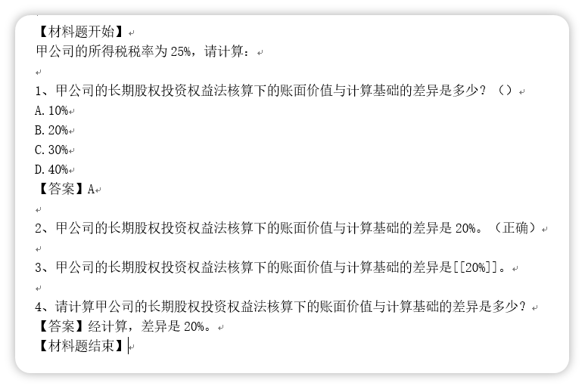

四、二次编辑

         文件上传成功后，即进入二次编辑页面。用户可在此预览试卷详情。

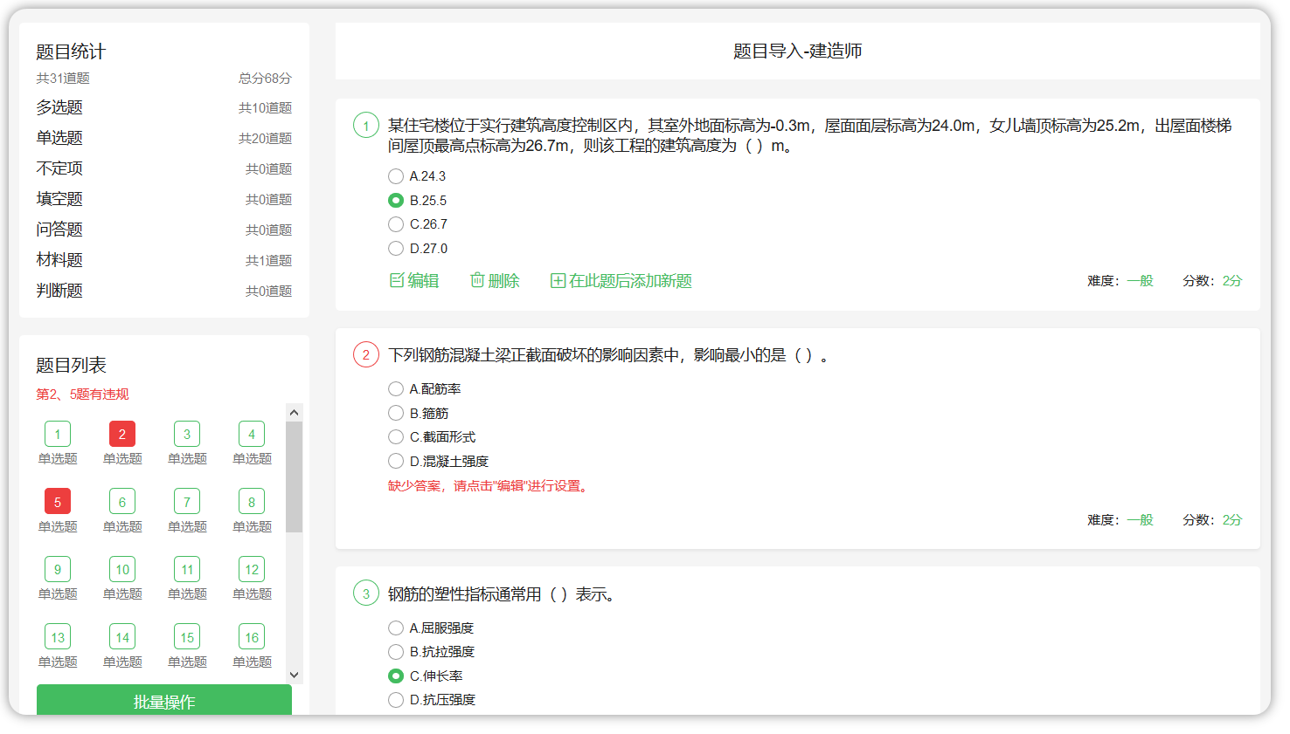

1、题目统计区域

       统计了题目总数、试卷总分，以及各个题型的题目数量。用户可在此快速核查导入的题目是否有错漏。

2、题目列表区域

     1）题目违规提示

          若想将题目录入系统，必须要遵守一些规范，以下为题目违规情况枚举：

* 题目没有答案，包含选择题、填空题、问答题等；
* 选择题选项缺失，如只有ABD，缺少了C选项；
* 选择题缺少题干；

    遇到以上几种情况，只需按照提示进行修改即可。

     2）点击题号定位

           在题目数量较多时，为了快速找到某道题目，可点击题号进行定位。

     3）批量修改难度和分数

           可批量修改题目的难度和分数，对于多选题和不定项选择题，可以设置漏选分值。

3、题目预览区域；

     1）违规原因说明

          见上文。

     2）编辑和新增

          编辑题目时，除修改导入内容外，还可上传题干附件以及解析附件。

     3）转换题型

         为了防止题型的误判，系统提供了有限的题型转换功能，规则如下：

* 单选题、多选题和不定项选择题之间可以互相转换，其中，多选题或不定项选择题转换成单选题以后，会保留第一个答案；
* 问答题可以转换成材料题以外的任意题型。

     需注意：在二次编辑页面修改题目内容时，不可刷新页面，否则之前编辑的题目信息会丢失。

4、完成导入

      当卷面中没有违规题目存在时，点击完成导入即可将题目录入系统。